Частное учреждение образования
«Минский колледж предпринимательства»

ОТЧЕТ ПО ЛАБОРАТОРНОЙ РАБОТЕ № 26
по учебному предмету
«Теория разработки программного обеспечения»

technicaldocs.ru

Подпись и дата

Взам. инв. №

Инв. № дубл.
Инв. № подл.

Подпись и дата
Выполнил учащийся 3 курса группы ПО-2409
__________________________М.П.Бондарчук
Преподаватель
__________________________К.В.Игнатович

2026
Тема: Групповой Проект (1 часть).
Цель работы: Определить роли в команде. Создать спецификацию требований. Подготовить техническое задание. Создать GIT репозиторий и добавить участников.

Ход работы:
Спецификация требований и Техническое задание прикреплено отдельными Word файлами формата docx. В Google Classroom к объявлению с названием « ЛР № 26 x» .
Команда была распределена по следующим ролям: Арсений Кеда — CEO / Team Lead , Ангелина Ковчур — UI/UX Designer, Илья Гутман — Game Developer, Алексей Шишкану — Developer / QA Engineer, Михаил Бондарчук — Developer / DevOps.

Создание GIT репозитория продемонстрировано на рисунке 1.
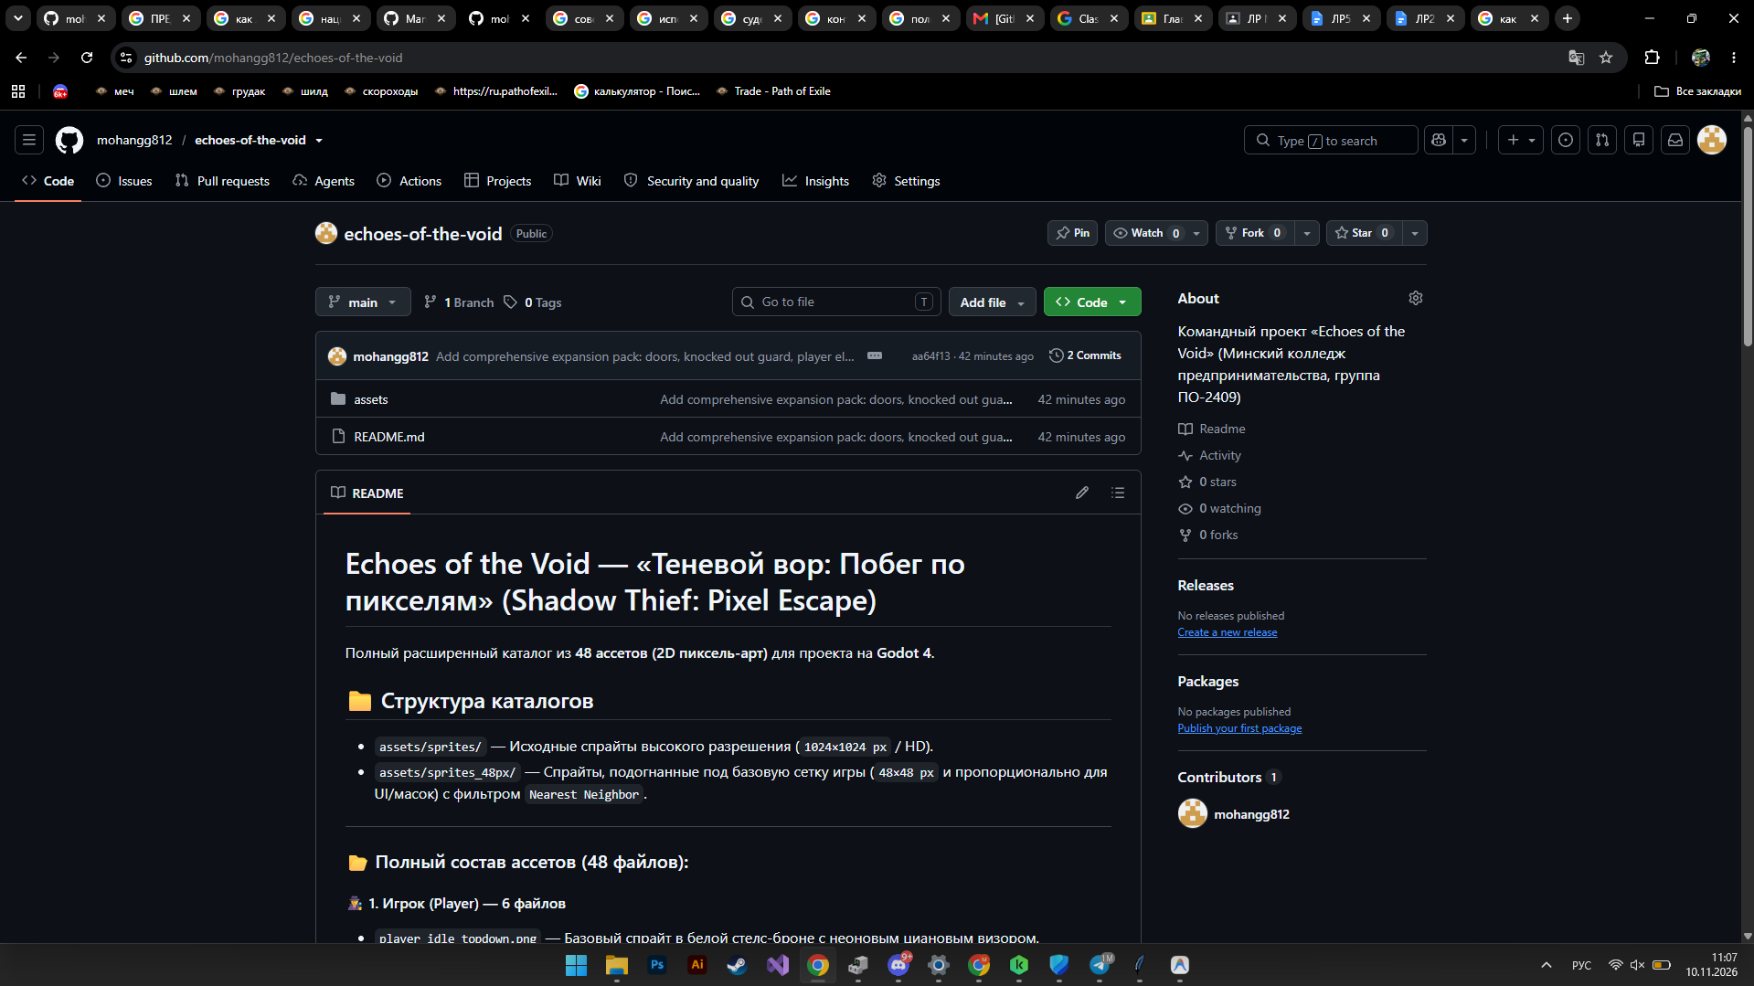
Рис.1. изображение Репозитория GIT.

Результат создания команды участников отображен на рисунке 2.
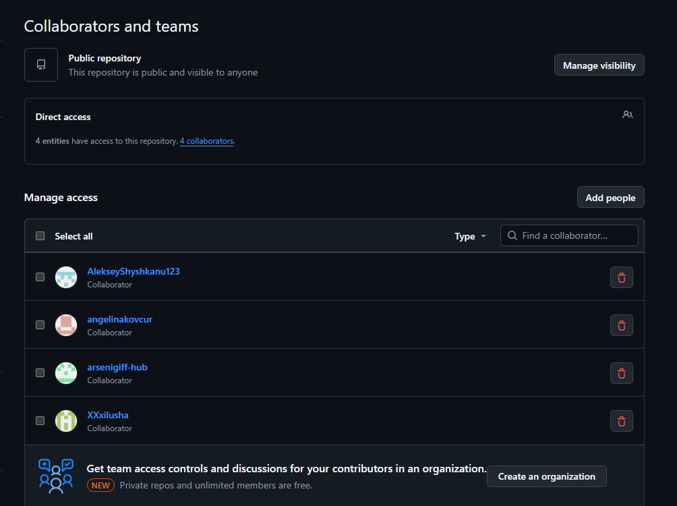
Рис.2. изображение Git-Team.

Вывод: Была реализована требовательная часть по групповому проекту ЛР 26.

